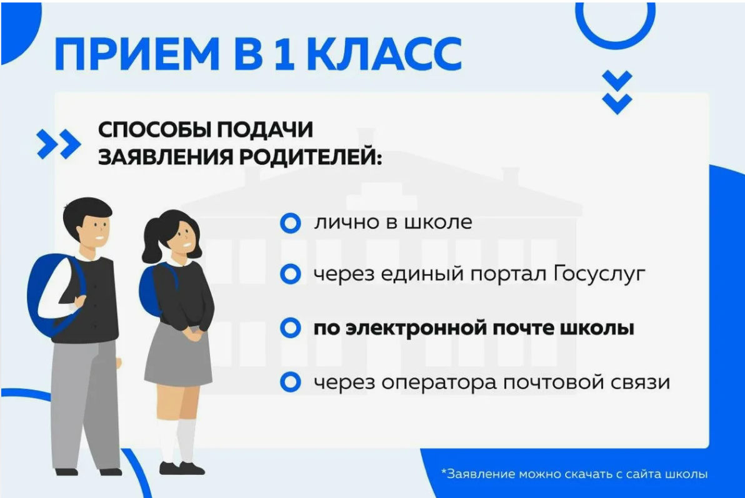

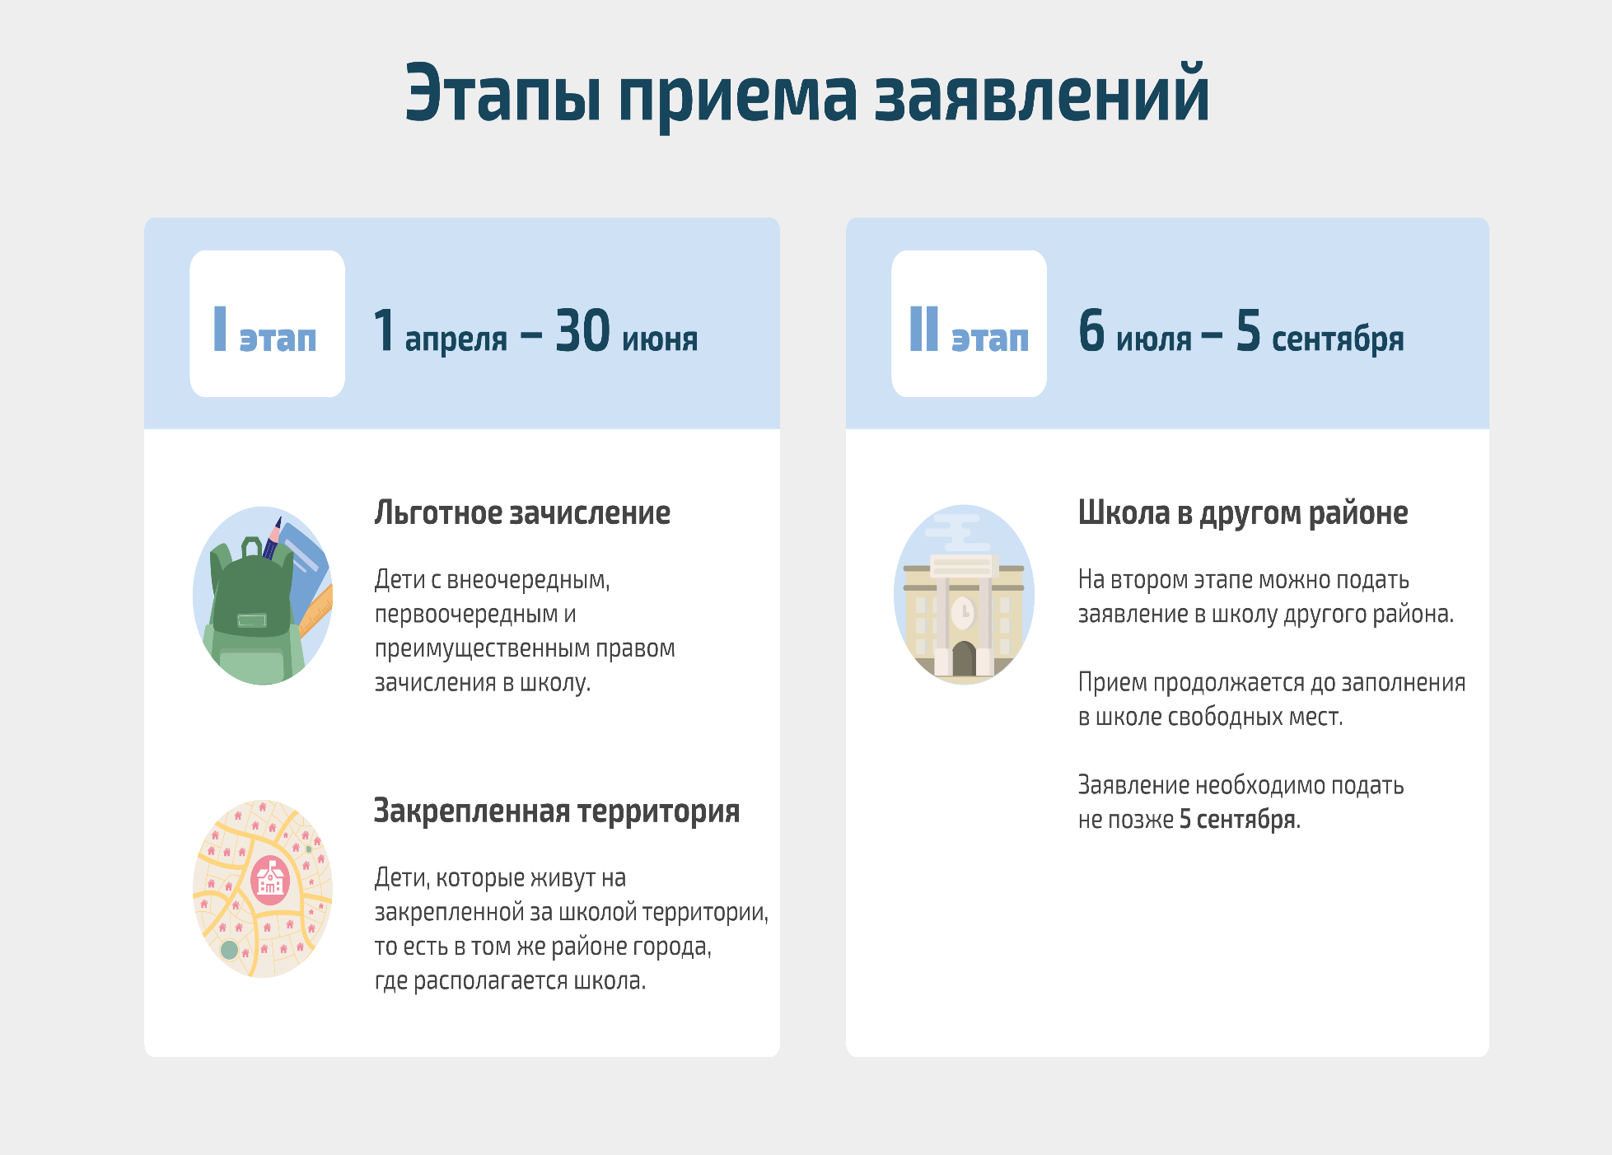

Категории детей, имеющих преимущественное право при зачислении в 1 класс

- Дети военнослужащих (Федеральный закон от 27.05.1998 № 76-ФЗ
«О статусе военнослужащих» ст. 19 п. 6)
- Дети сотрудников полиции (Федеральный закон от 07.02.2011 № 3-ФЗ «О полиции» ст. 46 п. 6)
- Дети сотрудников некоторых органов исполнительной власти (Федеральный закон от 30.12.2012 № 283-ФЗ «О социальных гарантиях сотрудникам некоторых федеральных органов исполнительной власти и внесении изменений в отдельных законодательные акты РФ» ст. 3 п. 14)
- Полнородные и неполнородные брат и (или) сестра, которые обучаются в данной общеобразовательной организации (ФЗ от 02.07.2021 №310-ФЗ «О внесении изменений в ст.54 Семейного кодекса РФ и ст.36и 67 ФЗ «Об образовании в РФ»
Этапы подачи заявлений
1 этап ( 01апреля 2024 - 30 июня 2024)
– подача заявлений гражданами, чьи дети имеют преимущественное право при приеме в образовательную организацию (региональная и федеральная льгота) и дети проживающие на закреплённой территории.

2 этап (с 06 июля 2024 – 05 сентября 2024)
– подача заявлений гражданами, чьи дети не проживают на закрепленной территории
Основные критерии приёма – наличие свободных мест!
Предоставление документов в образовательную организацию
осуществляется после получения родителем приглашения в образовательную организацию с указанием даты и времени приема документов в следующие сроки:
- на 1 этапе – не ранее 30 дней с даты начала приема,
но не позднее 30 июня текущего года;
- на 2 этапе – не ранее 10 дней с даты начала приема,
но не позднее 30 дней со дня подачи заявления;
Дата и время подачи заявления не имеет значения
Документы для приема в 1 класс
Родители (законные представители) предоставляют следующие документы:
- свидетельство о рождении ребенка;
- свидетельство о регистрации ребенка по месту жительства (форма № 8); или по месту пребывания на закреплённой территории(форма № 3); или документ, содержащий сведения о регистрации ребёнка по месту жительства или по месту пребывания на закреплённой территории;
- документы, подтверждающие преимущественное право зачисления граждан на обучение в образовательную организацию (при наличии);
- паспорт одного из родителей (законных представителей) с отметкой о регистрации по месту жительства;

САЙТ НАШЕЙ ШКОЛЫ, НА КОТОРОМ ВЫ НАЙДЁТЕ ВСЮ ИНТЕРЕСУЮЩУЮ ВАС ИНФОРМАЦИЮ : svt19@bk.ru

Для получения или уточнения информации о приеме в первые классы 2024-2025 учебного года и подачи заявлений Вы можете обратиться в МБОУ СОШ № 19 лично в кабинет 139 с 08.00 до 16.00 ежедневно с понедельника по пятницу или по телефону – 2- 81- 97. Ответственное лицо за прием документов по зачислению в 1 класс: Шагиева Рузалия Рифатовна, заместитель директора по УВР.

